МИНИСТЕРСТВО НАУКИ И ВЫСШЕГО ОБРАЗОВАНИЯ РОССИЙСКОЙ ФЕДЕРАЦИИ
федеральное государственное автономное образовательное
учреждение высшего образования
НАЦИОНАЛЬНЫЙ ИССЛЕДОВАТЕЛЬСКИЙ
ТОМСКИЙ ПОЛИТЕХНИЧЕСКИЙ УНИВЕРСИТЕТ

Инженерная школа информационных технологий и робототехники
Отделение информационных технологий
Направление информатика и вычислительная техника

Отчет
по лабораторной работе №3

по дисциплине
«Программирование на C++»

РАЗРАБОТКА ОБОБЩЁННОГО ПОСЛЕДОВАТЕЛЬНОГО КОНТЕЙНЕРА ТИПА VECTOR С ОГРАНИЧЕНИЕМ ВОЗМОЖНЫХ ДЛЯ ХРАНЕНИЯ ТИПОВ
Выполнил:
Студент группы 8В51Т _________________ Б.А. Асадуллин

Проверил:
Ассистент ОИТ ИШИТР _________________ В.Д. Тарасенко

Томск 2026

Цель работы
Получить практические навыки разработки шаблонного последовательного контейнера на языке C++ с использованием концептов C++20 для ограничения типов и проверки требований к шаблонным параметрам. Изучить принципы реализации итераторов и использования std::iterator_traits, а также получить навыки интеграции пользовательских контейнеров со стандартными алгоритмами библиотеки STL.

Задание
Разработать собственный шаблонный контейнер Vector<T>, предназначенный для хранения элементов в непрерывной области динамической памяти. Реализация должна включать основные операции динамического массива, поддержку итераторов и интеграцию со стандартными алгоритмами библиотеки C++. На заключительном этапе необходимо ограничить типы элементов контейнера с помощью концептов C++20 так, чтобы контейнер мог хранить только числовые типы данных. Выполнение работы необходимо организовать в следующей последовательности:
- Разработать шаблонный класс Vector<T> для хранения элементов произвольного типа.
- Реализовать управление динамической памятью, включая выделение и освобождение памяти, создание и уничтожение объектов.
- Реализовать конструктор по умолчанию, конструктор копирования, конструктор перемещения, операторы копирующего и перемещающего присваивания, а также деструктор.
- Реализовать добавление элементов в конец контейнера, удаление последнего элемента и очистку контейнера.
- Предусмотреть увеличение ёмкости контейнера при добавлении элементов сверх текущей ёмкости.
- Реализовать методы получения размера и ёмкости контейнера, проверки на пустоту, доступа к первому и последнему элементам, а также доступа к элементам по индексу.
- Обеспечить корректную работу контейнера при копировании, перемещении и изменении его размера и ёмкости.
- Разработать итератор для обхода элементов контейнера Vector<T>.
- Реализовать операции разыменования, доступа к элементу, инкремента, декремента, арифметики итераторов, сравнения и вычисления расстояния между итераторами.
- Реализовать методы begin() и end(), возвращающие итераторы на начало и позицию за последним элементом контейнера.
- Обеспечить совместимость итератора с алгоритмами стандартной библиотеки, такими как, например, std::sort.
- Разработать концепт C++20, ограничивающий тип элементов контейнера числовыми типами данных, исключая char и bool.
- Применить созданный концепт к шаблонному параметру класса Vector<T>, чтобы запретить создание контейнера с типами, не удовлетворяющими заданным ограничениям.
- Разработать демонстрационную программу, создающую экземпляр Vector<int> и заполняющую его числовыми значениями.
- Проверить работу основных операций контейнера, включая добавление, удаление, копирование, перемещение и доступ к элементам.
- Продемонстрировать обход элементов с помощью итераторов и выполнение стандартных алгоритмов std::sort, std::find и std::for_each.
- Осуществить с помощью GitHub Actions автоматизированную сборку проекта как минимум для двух различных операционных систем. Сборка должна происходить на каждый коммит в репозиторий.
- Реализовать unit-тесты (3 шт. минимум) с применением фреймворка для тестирования (например, gtest или Boost).

Ход работы
Перед описанием выполненных пунктов лабораторной работы расскажу о структуре проекта, она представлена на рисунке 1. Так как Vector является шаблонным классом, его реализация целиком находится в заголовочных файлах: определение шаблона должно быть доступно в точке инстанцирования. Все файлы контейнера вынесены в папку include/container: в файле Vector.hpp находится сам контейнер, в VectorIterator.hpp – его итератор, а в Numeric.hpp – концепт для ограничения типов. Весь код помещён в пространство имён lab3, чтобы мой Vector не путался с std::vector. В папке src лежит демонстрационная программа main.cpp, в папке tests – unit-тесты, а в .github/workflows – файл CI. В файле CMakeLists.txt контейнер оформлен как INTERFACE-библиотека container_vector, которая подключается и к программе, и к тестам.
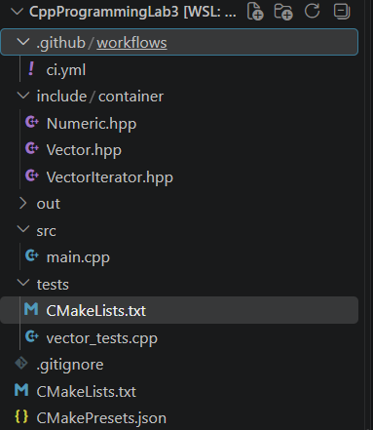
Рисунок 1 – Структура проекта

Для выполнения пунктов 1 и 2 был разработан шаблонный класс Vector<T>. Он хранит три поля: указатель на начало выделенной памяти data_, количество элементов size_ и ёмкость capacity_. Главная особенность реализации в том, что выделение памяти и создание объектов в ней разделены, как и в std::vector. Вместо new T[n], который сразу создаёт n объектов, память выделяется в «сыром» виде через ::operator new, объекты создаются в ней функцией std::construct_at, уничтожаются функцией std::destroy_at, а память освобождается через ::operator delete. Благодаря этому ёмкость действительно означает память, в которой объектов ещё нет. На рисунке 2 представлены поля класса и вспомогательная функция reallocate, которая выделяет новый блок памяти, перемещает в него элементы, уничтожает старые объекты и освобождает старый блок.
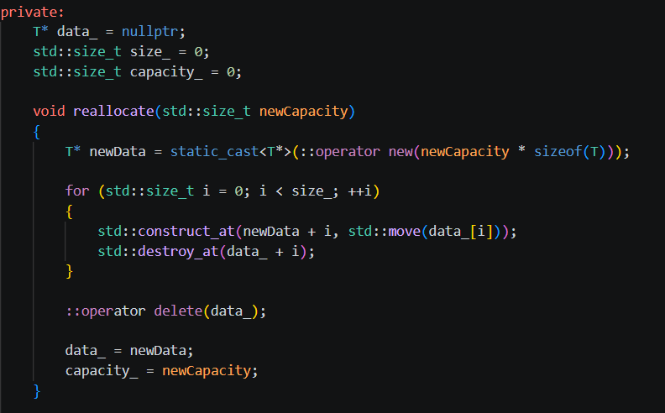
Рисунок 2 – Поля класса Vector и функция reallocate

Согласно пункту 3 для контейнера было реализовано правило пяти. На рисунке 3 представлены конструкторы и деструктор. Конструктор копирования выполняет глубокое копирование: выделяет собственную память и копирует в неё элементы, иначе два вектора указывали бы на один блок памяти и при уничтожении освобождали бы его дважды. Конструктор перемещения не копирует элементы, а забирает указатель на память у другого объекта с помощью std::exchange, оставляя его пустым, поэтому он работает за O(1) и объявлен как noexcept. Деструктор сначала уничтожает элементы через clear(), а затем освобождает память.
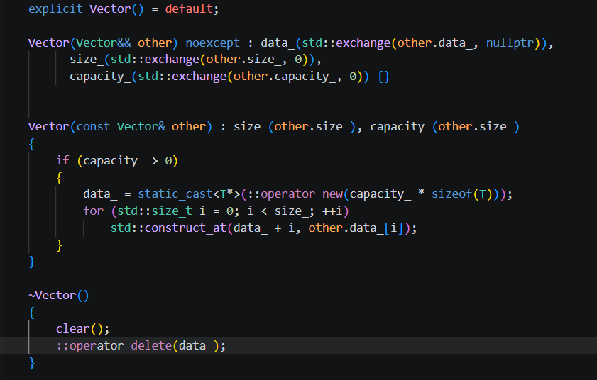
Рисунок 3 – Конструкторы и деструктор

На рисунке 4 представлены операторы присваивания. Копирующее присваивание реализовано через идиому copy-and-swap: сначала создаётся полная копия, а затем текущий объект обменивается с ней содержимым через метод swap. Если при копировании возникнет исключение, исходный вектор останется нетронутым, а старые данные освободит деструктор временной копии. Перемещающее присваивание освобождает собственные ресурсы и забирает ресурсы другого объекта. В обоих операторах есть проверка на самоприсваивание this != &other.
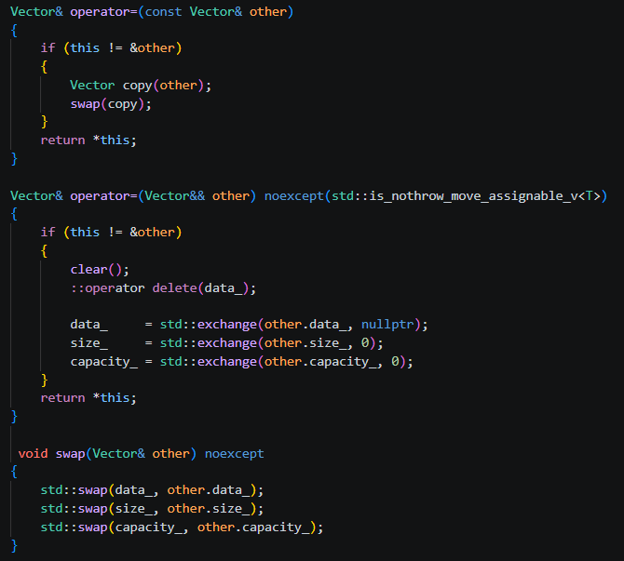
Рисунок 4 – Операторы присваивания и метод swap

На рисунке 5 представлены методы reserve, size, capacity, empty и push_back, которые выполняют пункты 4–6. Когда в векторе заканчивается место, push_back увеличивает ёмкость в два раза (при пустом векторе – до одного элемента), поэтому добавление в конец имеет амортизированную сложность O(1). Перед перевыделением памяти значение копируется во временную переменную: если передать в push_back ссылку на элемент этого же вектора, например v.push_back(v[0]), то после перевыделения она указывала бы на уже освобождённую память.
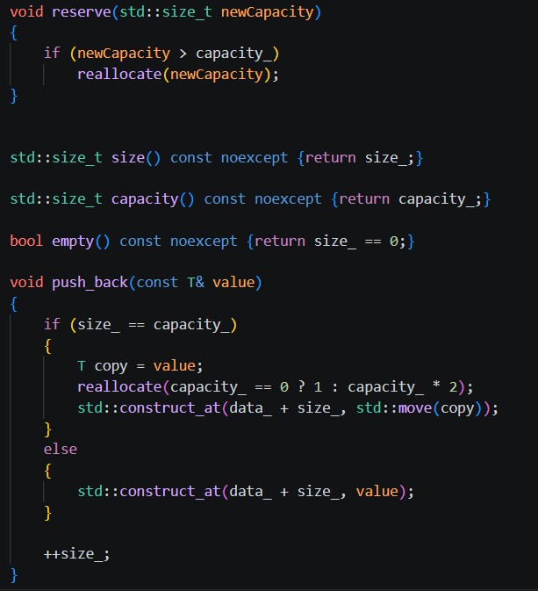
Рисунок 5 – Методы reserve, size, capacity, empty и push_back

На рисунке 6 представлены методы удаления. pop_back уничтожает последний элемент и уменьшает размер, а для пустого вектора выбрасывает исключение std::out_of_range. erase сдвигает элементы после удаляемого на одну позицию влево и уничтожает последний. clear уничтожает все элементы, но не освобождает память, поэтому ёмкость сохраняется. Освобождение памяти выполняет только деструктор.
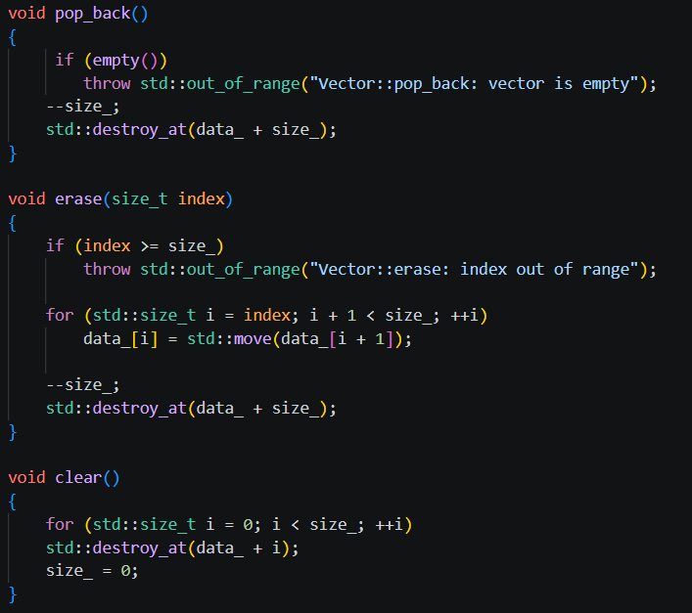
Рисунок 6 – Методы pop_back, erase и clear

На рисунке 7 представлены методы доступа к элементам. operator[] не проверяет границы ради скорости, а at() проверяет индекс и выбрасывает std::out_of_range. Методы front() и back() возвращают первый и последний элемент. Каждый метод объявлен в двух вариантах: обычный позволяет изменять элемент, а константный вызывается у константного вектора и позволяет только читать.
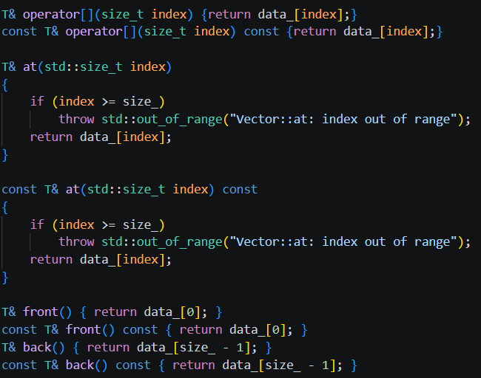
Рисунок 7 – Методы доступа к элементам

Для выполнения пунктов 8 и 9 был разработан класс итератора VectorIterator<T>, представленный на рисунке 8. Итератор хранит указатель на элемент и объявляет пять типов, через которые std::iterator_traits и стандартные алгоритмы узнают его свойства: value_type, difference_type, pointer, reference и iterator_category. Так как элементы вектора лежат в памяти подряд, итератор относится к категории произвольного доступа. В нём реализованы разыменование, доступ по индексу, префиксные и постфиксные инкремент и декремент, сдвиг на n позиций, вычисление расстояния между итераторами и сравнение. Для сравнения используется оператор <=> из C++20, из которого компилятор сам выводит операторы <, >, <=, >=, == и !=. Операция n + it оформлена как дружественная функция, поскольку слева от плюса стоит не итератор.
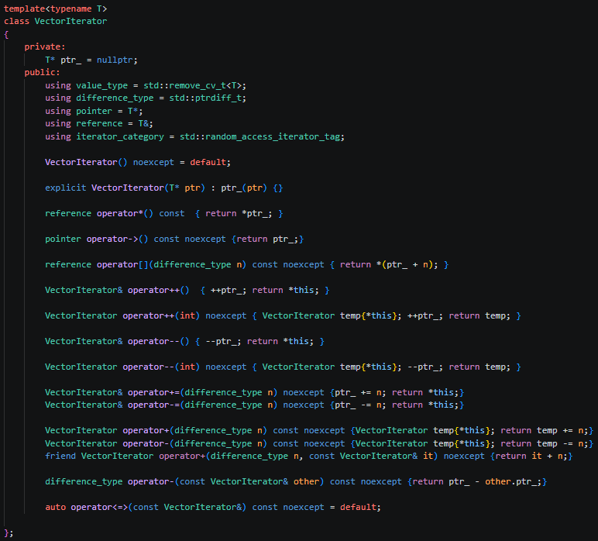
Рисунок 8 – Класс итератора VectorIterator

Один шаблон итератора даёт сразу оба вида итераторов: iterator – это VectorIterator<T>, который позволяет изменять элементы, а const_iterator – VectorIterator<const T>, через который можно только читать. Поле value_type объявлено через std::remove_cv_t, чтобы для константного итератора тип элемента был int, а не const int. На рисунке 9 представлены методы begin() и end() из пункта 10. end() возвращает позицию за последним элементом, образуя полуоткрытый диапазон [begin, end).
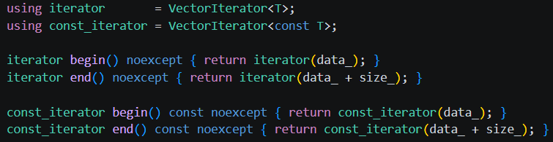
Рисунок 9 – Типы итераторов и методы begin() и end()

Для выполнения пунктов 12 и 13 был разработан концепт Numeric, представленный на рисунке 10. Он пропускает целочисленные типы и типы с плавающей точкой, но исключает bool и символьные типы. Одной проверки std::integral недостаточно, потому что bool, char, signed char, unsigned char, wchar_t, char8_t, char16_t и char32_t для компилятора тоже являются целочисленными типами. Концепт применён к шаблонному параметру класса в объявлении template <Numeric T> class Vector. Сам итератор концептом не ограничен: создать его можно только через вектор, а ограничение – это правило контейнера, а не итератора.
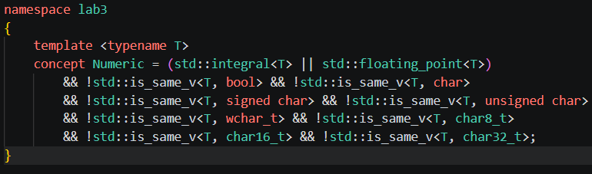
Рисунок 10 – Концепт Numeric

Для проверки пунктов 11 и 13 на этапе компиляции в демонстрационной программе используются static_assert, представленные на рисунке 11. Первые две проверки подтверждают, что оба итератора удовлетворяют концепту C++20 std::random_access_iterator, то есть совместимы со стандартными алгоритмами. Остальные проверяют, что концепт пропускает числовые типы и отсекает bool, char и std::string. Если хотя бы одно условие нарушится, программа не скомпилируется.
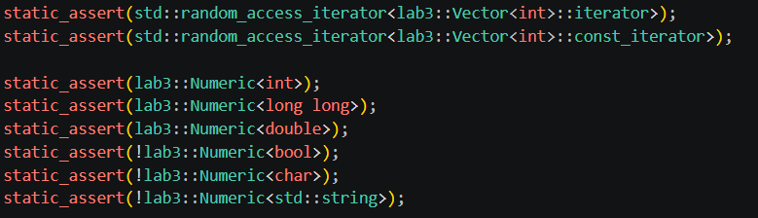
Рисунок 11 – Проверки на этапе компиляции

Согласно пунктам 14–16 была написана демонстрационная программа. В ней создаётся Vector<int>, который заполняется случайными числами с помощью генератора std::mt19937 и распределения std::uniform_int_distribution из заголовка <random>. Программа поочерёдно проверяет добавление, доступ к элементам, удаление, копирование, перемещение, reserve и clear. На рисунке 12 представлен фрагмент программы с обходом элементов итераторами в прямом и обратном направлении, арифметикой итераторов и вызовом стандартных алгоритмов std::sort, std::find и std::for_each.
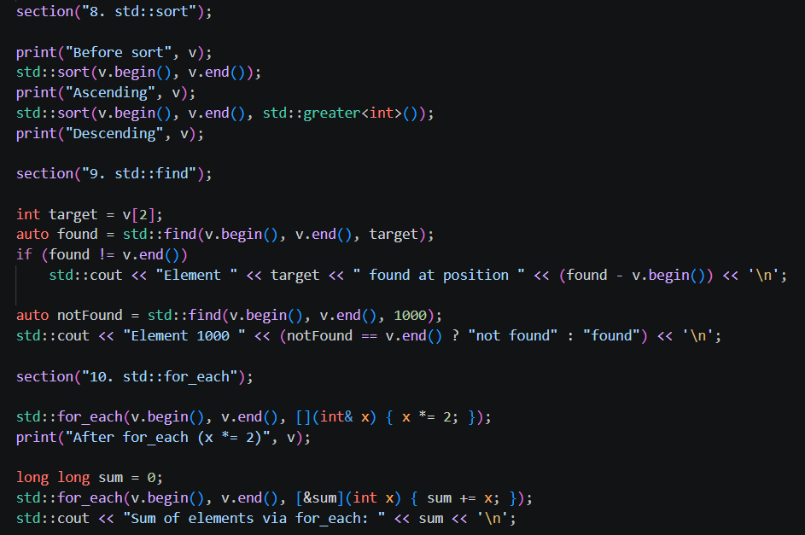
Рисунок 12 – Фрагмент программы с итераторами и алгоритмами

На рисунках 13 и 14 представлен результат работы программы. По выводу видно, что ёмкость при добавлении растёт как 1, 2, 4, 8, 16, после копирования изменение копии не влияет на оригинал, а после перемещения исходный вектор становится пустым. clear() сохраняет ёмкость, обращение at(100) выбрасывает исключение, а стандартные алгоритмы корректно работают с итераторами контейнера. Последний блок показывает, что контейнер работает и с другими числовыми типами, например с double.
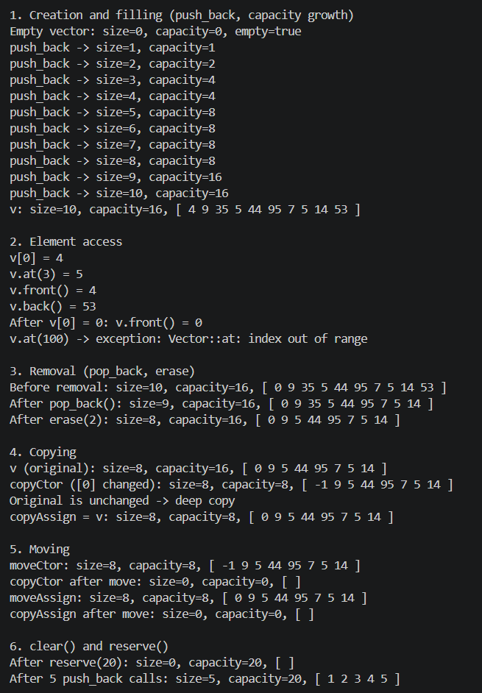
Рисунок 13 – Результат работы программы (часть 1)

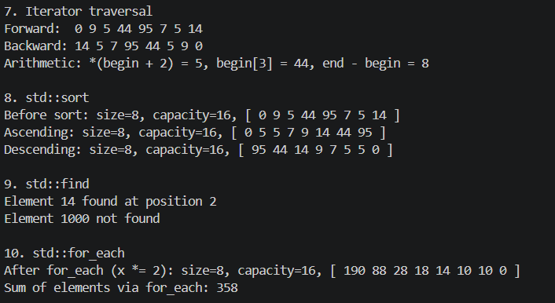
Рисунок 14 – Результат работы программы (часть 2)

Чтобы проверить работу концепта, я попробовал создать вектор с недопустимым типом lab3::Vector<char>. На рисунке 15 видно, что компилятор отказывается собирать такой код и прямо указывает, какое условие концепта не выполнено. Это одно из преимуществ концептов: вместо длинных сообщений об ошибках внутри шаблона компилятор сообщает понятную причину.
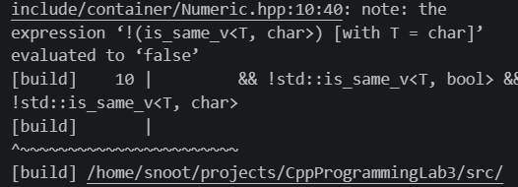
Рисунок 15 – Ошибка компиляции при создании Vector<char>

Код был загружен в репозиторий на GitHub. Для репозитория настроен CI в файле .github/workflows/ci.yml согласно пункту 17. Сборка запускается на каждый push и pull request и выполняется для двух операционных систем: Ubuntu с компилятором GCC и Windows с MinGW через MSYS2. На каждой системе проект конфигурируется и собирается через пресеты CMake, затем запускаются unit-тесты и демонстрационная программа. На Ubuntu дополнительно выполняется Debug-сборка с санитайзерами AddressSanitizer и UndefinedBehaviorSanitizer, которые ловят ошибки работы с памятью. При push в ветку main собранные программы публикуются в релиз. На рисунке 16 представлено, что CI работает.
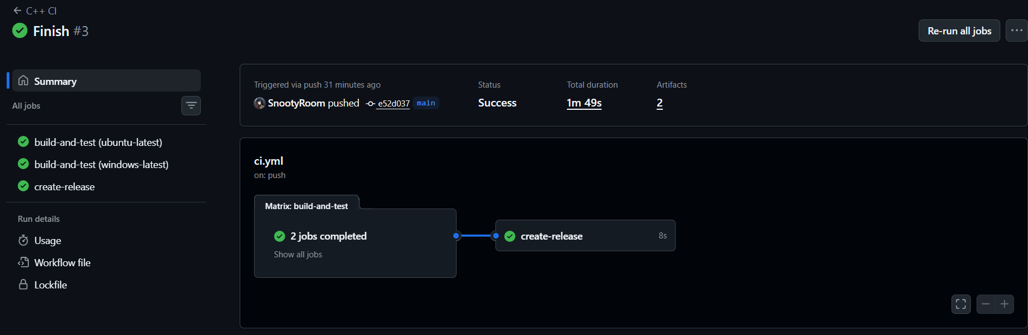
Рисунок 16 – CI в GitHub Actions

Согласно пункту 18 были реализованы unit-тесты с помощью фреймворка GoogleTest. Тесты находятся в файле vector_tests.cpp в директории tests. Всего написано 10 тестов, которые проверяют создание пустого вектора, добавление элементов и рост ёмкости, pop_back, erase, clear, at, копирование, перемещение, арифметику итераторов и работу со стандартными алгоритмами. На рисунке 17 представлен фрагмент файла с тестами копирования и перемещения, а на рисунке 18 – результат их запуска: все 10 тестов пройдены.
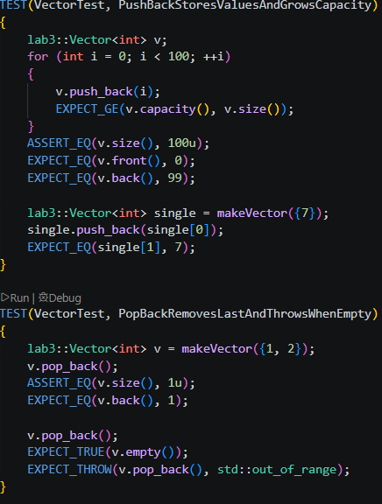
Рисунок 17 – Фрагмент файла vector_tests.cpp

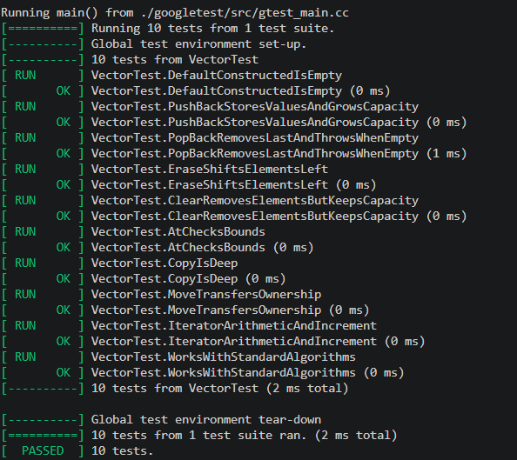
Рисунок 18 – Результат запуска unit-тестов

Выводы
В результате выполнения лабораторной работы были получены практические навыки разработки шаблонного последовательного контейнера на языке C++. Был реализован контейнер Vector<T> с ручным управлением динамической памятью: выделение памяти и создание объектов в ней разделены, ёмкость растёт в два раза при заполнении, а копирование, перемещение и присваивание реализованы по правилу пяти. Для контейнера был разработан собственный итератор произвольного доступа, который через std::iterator_traits совместим со стандартными алгоритмами std::sort, std::find и std::for_each, что подтверждено проверкой концепта std::random_access_iterator. С помощью концепта C++20 Numeric множество допустимых типов было ограничено числовыми типами без bool и символьных типов, а нарушение ограничения обнаруживается на этапе компиляции с понятным сообщением об ошибке. Корректность работы контейнера подтверждена демонстрационной программой и unit-тестами на GoogleTest, а сборка и тестирование автоматизированы с помощью GitHub Actions для Ubuntu и Windows.

Приложение 1 – Код программы
По ссылке https://github.com/SnootyRoom/CppProgrammingLab3, ведущей на репозиторий на github.com, представлены файлы исходного кода проекта к данной лабораторной работе. Ниже приведён исходный код основных файлов.

